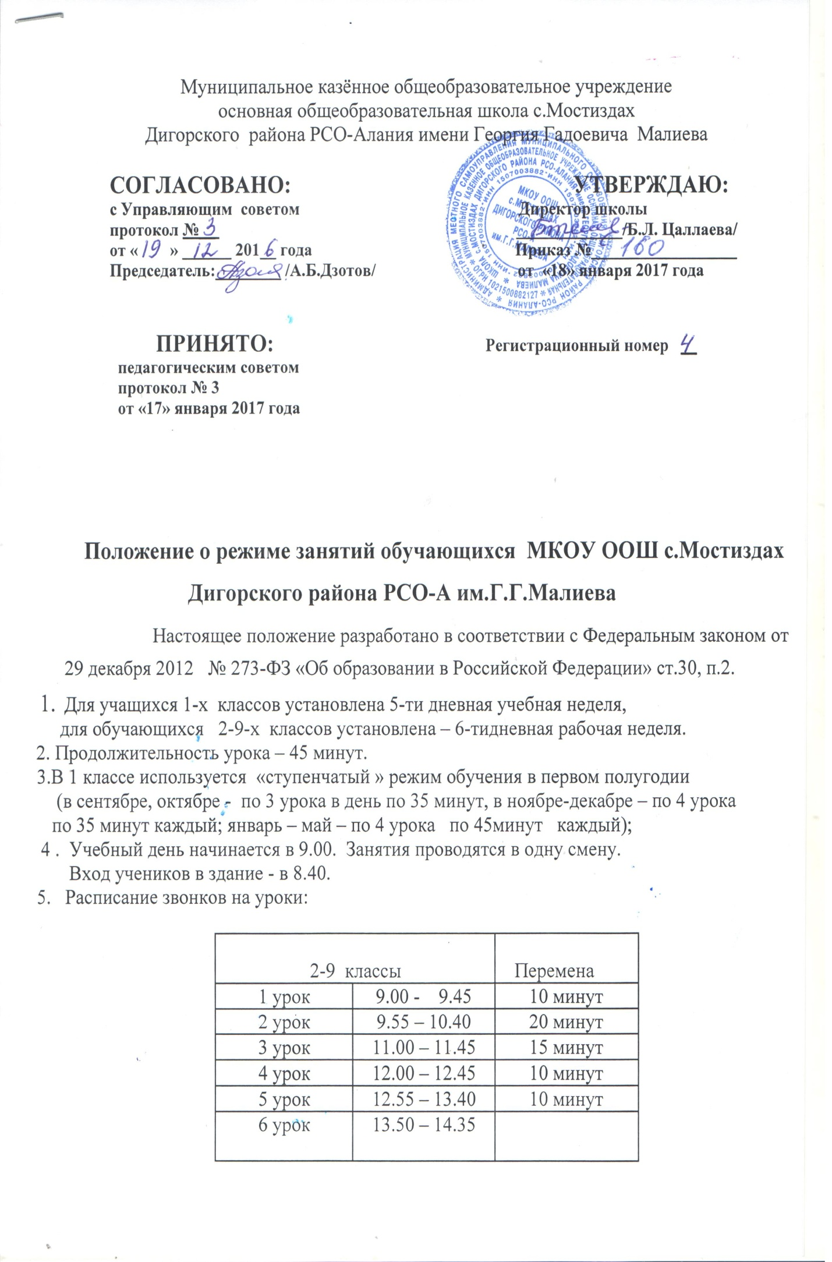

6. За 15 минут до звонка ученики и учителя готовятся к уроку в учебном кабинете.
Дежурные учителя, классные руководители, а также члены администрации по графику
во время перемен дежурят по этажам и в местах общего пользования и обеспечивают
дисциплину учеников, а также несут ответственность за поведение детей на всех уроках
и переменах.
7. Ответственность за санитарное состояние и уборку кабинетов возложить на заведующих кабинетами.
Генеральную уборку кабинетов проводить 1 раз в месяца закрепленных участков
на улице - по мере необходимости.
8. Учитель, ведущий последний урок, провожает учащихся домой.
9. Время начала работы каждого учителя - за 15 минут до начала своего урока.
Дежурство учителей и дежурного администратора начинается за 30 минут до начала
занятий и заканчивается через 15 минут после окончания последнего урока.
10. Всех учащихся 2-9 классов аттестовывать по 4 четвертям. Проблемные вопросы
по аттестации решать на заседании педагогического совета.
11. Внесение изменений в электронные журналы (зачисление и выбытие) производятся по указанию директора школы.
12. .Категорически запрещается отпускать учеников с уроков на различные мероприятия (репетиции, соревнования) без разрешения администрации школы.
13. Работа спортивных секций, кружков допускается только по расписанию,
утвержденному директором школы.
14. Проведение внеклассных мероприятий проводится по плану, утвержденному
директором школы.
15. .В каждом учебном кабинете закрепляется за учеником постоянное рабочие место с
целью их ответственности за сохранение мебели.
16. Не допускаются на уроки учащиеся в верхней одежде .
17. Курение учащихся в школе запрещено.
18. Ведение электронного журнала в образовательной сети «Дневник.ру» обязательно
для всех учителей.
19. Учителя 1-4 классов сопровождают учащихся в столовую. Питание учащихся
начальных классов в столовой (горячий завтраки ) является обязательным.
20. Посторонние лица не допускаются на уроки без разрешения директора.
21. Категорически запрещается производить замену уроков по договоренности между
учителями без разрешения администрации школы.
22. Выход на работу учителя, воспитателя или любого сотрудника после болезни возможен только по предъявлении директору больничного листа.

